|  |  |
| --- | --- |
| **лого для документов 2022** | ***Федеральное агентство по рыболовству***  ***Федеральное государственное бюджетное образовательное***  ***учреждение высшего образования***  ***«Астраханский государственный технический университет»***  **Система менеджмента качества в области образования, воспитания, науки и инноваций**  **ООО «ДКС РУС» по международному стандарту ISO 9001:2015** |

ИНСТИТУТ ИНФОРМАЦИОННЫХ ТЕХНОЛОГИЙ И КОММУНИКАЦИЙ

**КАФЕДРА АВТОМАТИЗИРОВАННЫХ СИСТЕМ ОБРАБОТКИ ИНФОРМАЦИИ И УПРАВЛЕНИЯ**

**БАЗЫ ДАННЫХ**

(*наименование дисциплины*)

**ОТЧЕТ**

о выполнении заданий к лабораторной работе № 16

**Пользовательские функции**

|  |  |
| --- | --- |
|  | Выполнила:  студент гр. ДИНРБ-31 |
|  | ___________________Кузургалиев Р.А. |
|  | «____»___________2023 г. |
|  | Максимальное количеству баллов _____  ЗАЩИЩЕНО:  Получено баллов ______ |
|  | Преподаватель: ________ Мамлеева А.Р. |
|  | «____»____________2023 г. |

**Астрахань – 2023**

**Лабораторная работа №16 «Пользовательские функции»:**

1. Цель работы: разобраться в устройстве языка управления данных DML, а также в написании функций.

**ЗАДАНИЕ К ЛАБОРАТОРНОЙ РАБОТЕ №15**

Схема базы данных состоит из четырех отношений:

**Автор** (id_authors int, fio_authors varchar(20))

**Издательство** (id_publishers int, name varchar(20))

**Книга** (id_books int, name varchar(50), year_out varchar(4))

**Сводная** (id_out int, id_books int, id_authors int, id_publishers int)

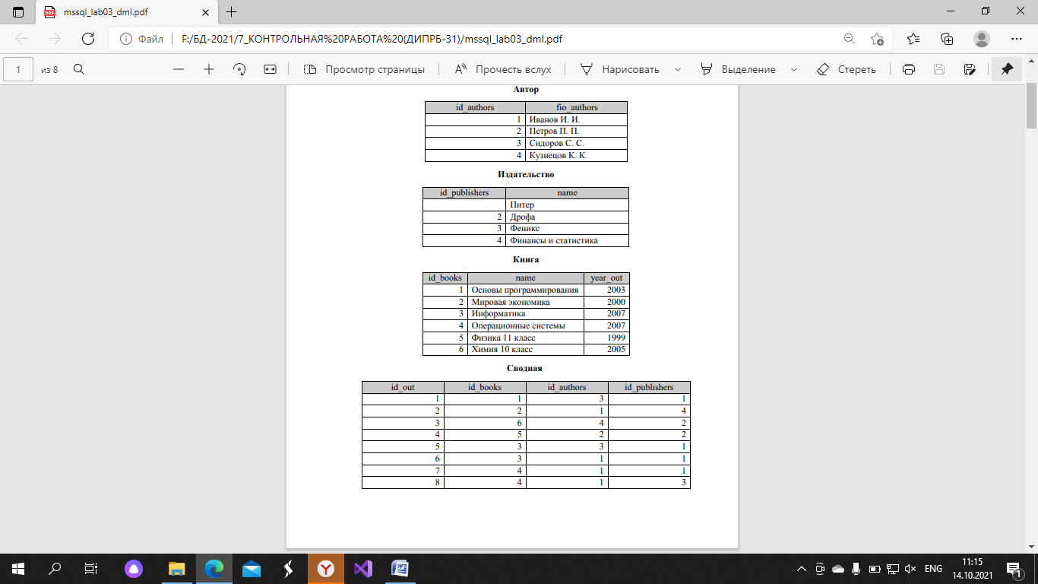

Схема базы данных представлена на рис. 1.

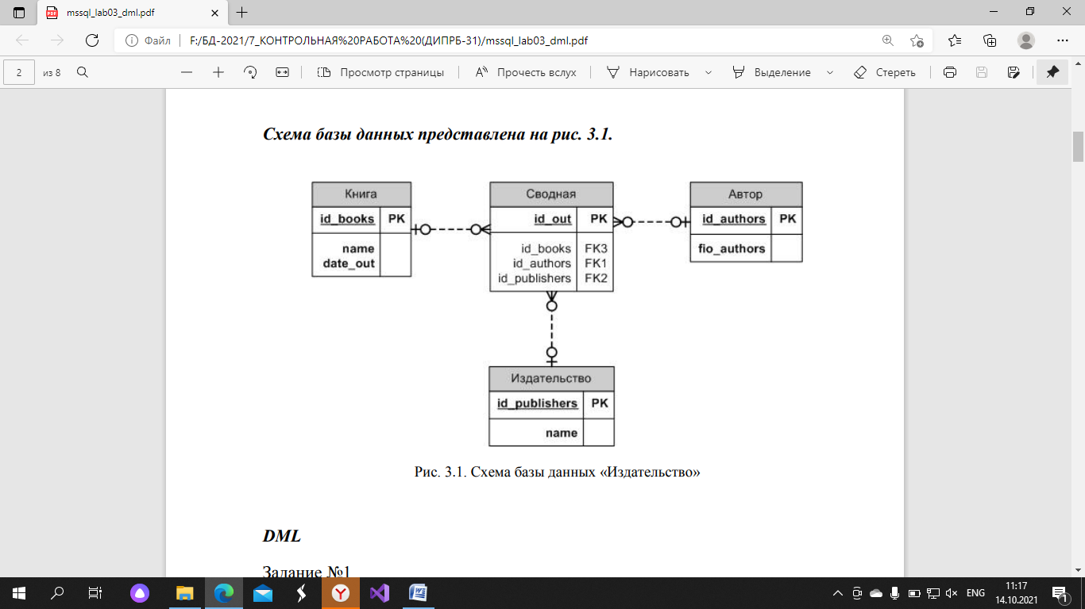

Рисунок 1 - Схема базы данных «Издательство»

Задание 1. Создать функцию, принимающую в качестве параметра фамилию автора и возвращающую количество написанных им книг. Если автор не написал ни одной книги, функция должна возвратить 0. Если автора не существует в базе данных, функция должна возвратить -1

CREATE FUNCTION count_books_by_author

(

@author_lastname varchar(20)

)

RETURNS int

AS

BEGIN

DECLARE @author_id int

-- Получаем id автора по его фамилии

SELECT @author_id = id_authors

FROM Автор

WHERE fio_authors = @author_lastname

-- Если автор не найден, возвращаем -1

IF (@author_id IS NULL)

RETURN -1

-- Иначе, считаем количество книг, написанных автором

DECLARE @book_count int

SELECT @book_count = COUNT(*)

FROM Сводная

WHERE id_authors = @author_id

RETURN @book_count

END

DECLARE @author_lastname varchar(20)

SET @author_lastname = N'Ivanov'

SELECT dbo.count_books_by_author(@author_lastname)

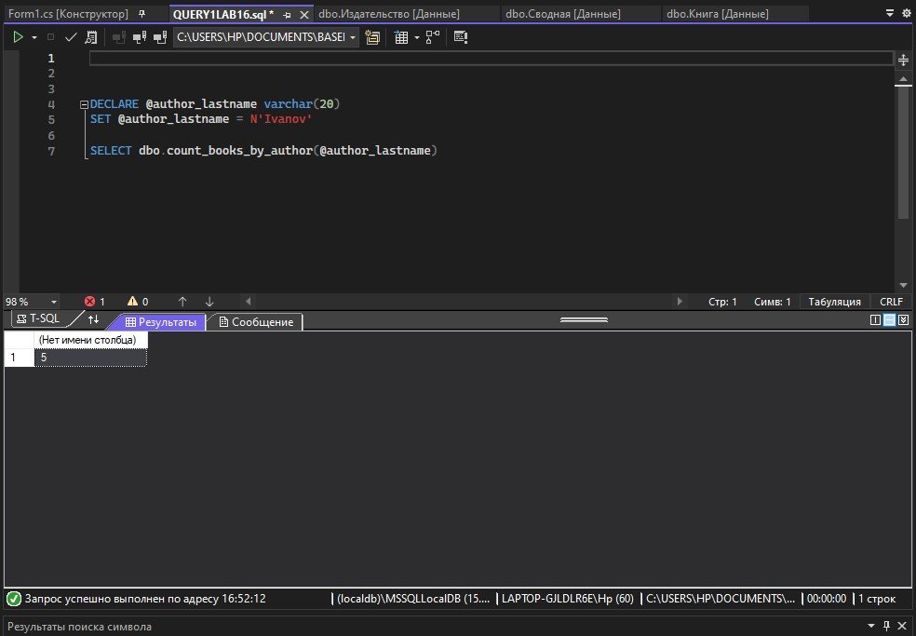

Задание 2: Просмотрите информацию о созданной вами функции, выбрав соответствующие поля из системных таблиц:

SELECT o.name, o.type, o.type_desc, m.definition

FROM sys.sql_modules AS m

JOIN sys.objects AS o ON m.object_id = o.object_id

WHERE o.name = 'count_books_by_author' -- замените это на имя вашей функции

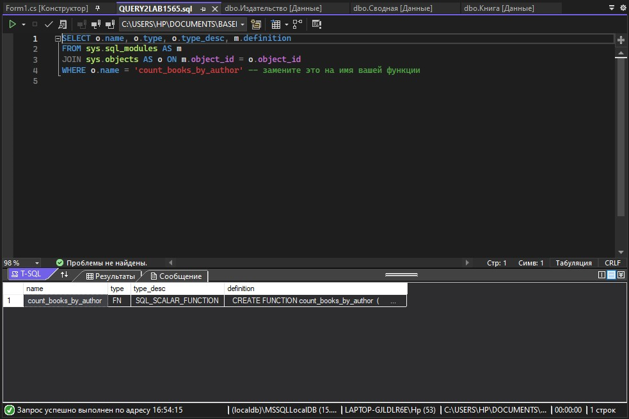

Задание 3: Измените созданную вами функцию при помощи инструкции ALTER FUNCTION (синтаксис которой аналогичен синтаксису CREATE FUNCTION), таким образом, чтобы еѐ определение было зашифрованным. Повторно просмотрите информацию о созданной функции.

ALTER FUNCTION count_books_by_author

(

@author_lastname varchar(20)

)

RETURNS int

WITH ENCRYPTION

AS

BEGIN

DECLARE @author_id int

-- Получаем id автора по его фамилии

SELECT @author_id = id_authors

FROM Автор

WHERE fio_authors = @author_lastname

-- Если автор не найден, возвращаем -1

IF (@author_id IS NULL)

RETURN -1

-- Иначе, считаем количество книг, написанных автором

DECLARE @book_count int

SELECT @book_count = COUNT(*)

FROM Сводная

WHERE id_authors = @author_id

RETURN @book_count

END

SELECT o.name, o.type, o.type_desc, m.definition

FROM sys.sql_modules AS m

JOIN sys.objects AS o ON m.object_id = o.object_id

WHERE o.name = 'count_books_by_author'

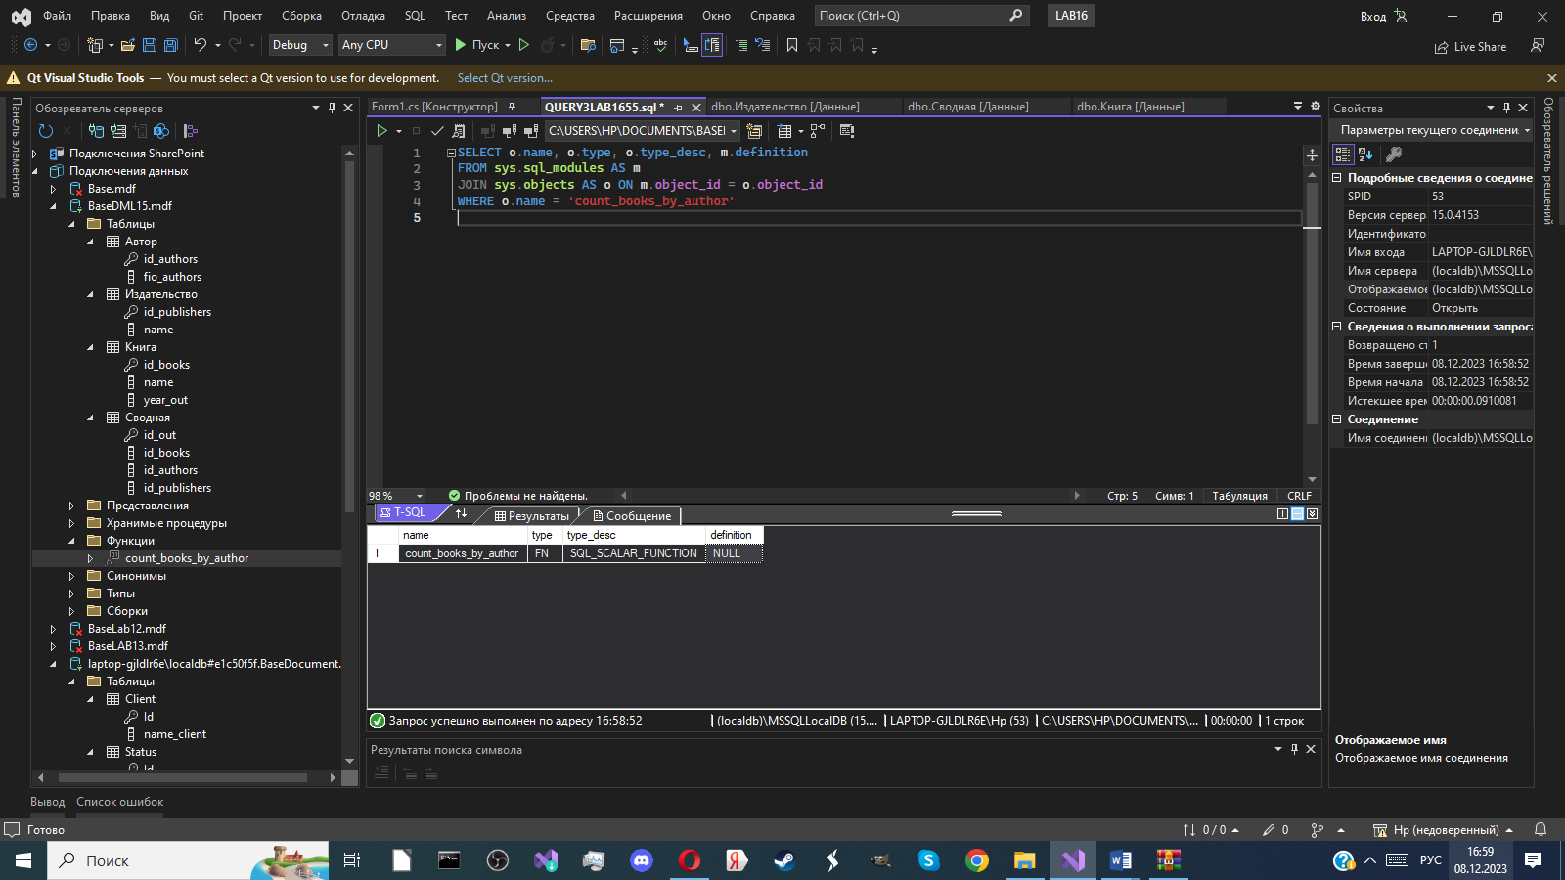

Задание 4: Удалите созданную вами функцию, используя следующую конструкцию:

DROP FUNCTION count_books_by_author

Задание 5: Создайте **inline-функцию**, принимающую параметром название издательства и возвращающую табличное значение, содержащее книги, изданные в данном издательстве (***Название книги***, ***Фамилии авторов*** через запятую; ***Год издания книги***).

Синтаксис создания ***inline-функции***, возвращающей табличное значение, следующий:

CREATE FUNCTION GetBooksByPublisher (@publisherName varchar(20))

RETURNS TABLE

AS

RETURN (

SELECT

b.name AS 'Название книги',

STRING_AGG(a.fio_authors, ', ') AS 'Фамилии авторов',

b.year_out AS 'Год издания книги'

FROM

Издательство AS p

JOIN

Сводная AS s ON p.id_publishers = s.id_publishers

JOIN

Книга AS b ON s.id_books = b.id_books

JOIN

Автор AS a ON s.id_authors = a.id_authors

WHERE

p.name = @publisherName

GROUP BY

b.name, b.year_out

)

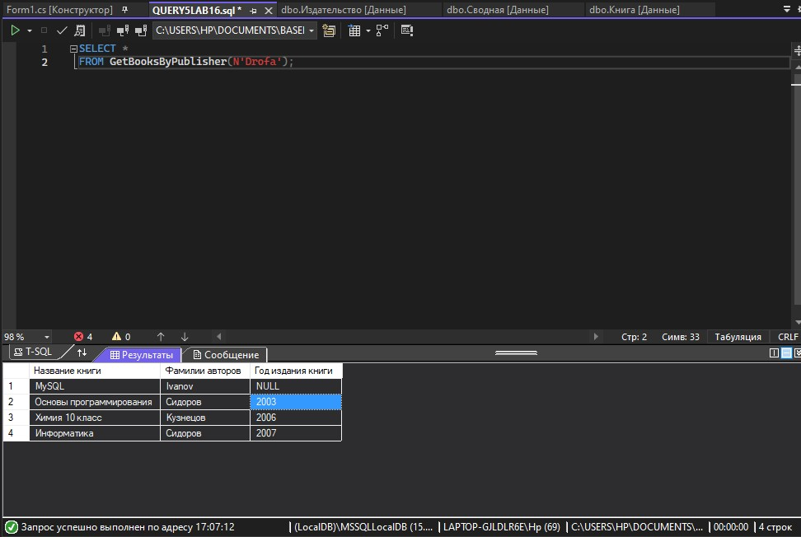

Задание 6: Создайте функцию, возвращающую табличное значение, принимающую параметром число возвращаемых записей (RecordCount), и возвращающую RecordCount первых чисел из последовательности Фибоначчи.

Синтаксис создания функции, возвращающей табличное значение, следующий:

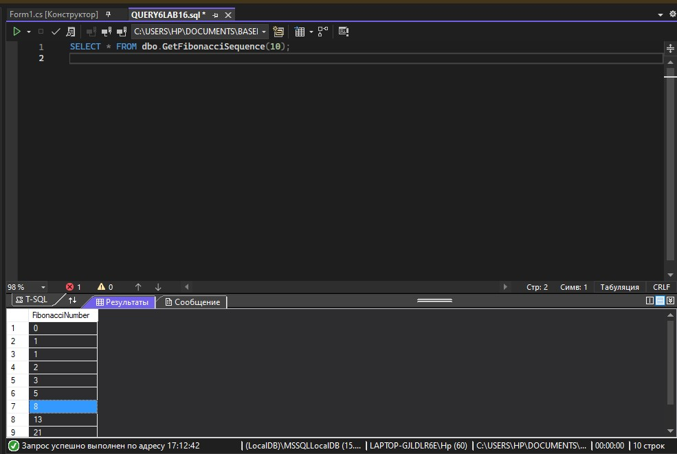

**CREATE FUNCTION dbo.GetFibonacciSequence(@RecordCount INT)**

**RETURNS @FibonacciTable TABLE (FibonacciNumber INT)**

**AS**

**BEGIN**

**DECLARE @a INT = 0;**

**DECLARE @b INT = 1;**

**DECLARE @count INT = 0;**

**WHILE @count < @RecordCount**

**BEGIN**

**INSERT INTO @FibonacciTable (FibonacciNumber) VALUES (@a);**

**SET @b = @a + @b;**

**SET @a = @b - @a;**

**SET @count = @count + 1;**

**END**

**RETURN;**

**END;**

SELECT * FROM dbo.GetFibonacciSequence(10);